Инструкция по работе с моноблоком для Сервиса школьного питания



Оглавление
Список терминов и сокращений 3
1. Авторизация и вход 4
2. Работа в главной форме устройства 6
3. Совершение покупки. 8
4. Работа с разделом настройки 9
4.1 Пункт настроек «Блюда» 11
4.3 Пункт настроек «Питающиеся» 15
4.4 Пункт настроек «Операторы» 18
4.5 Пункт настроек «Настройка» 19
5 Подтверждение операции кассиром. 20
6 Список транзакций за день 24
7 Кнопка отмены чека (отмены транзакции) 25
8 Завершение работы. 27

Список терминов и сокращений
Термин | Описание

ЛК | Личный кабинет.
СШП | Сервис школьного питания.
ЛК родителя СШП | Личный кабинет родителя Сервиса школьного питания предназначен для работы со список лицевых счетов детей (Мои дети), отслеживания операций и балансов лицевых счетов, операций с банковскими картами, работы с функционалом лимитов и оповещений, управления электронными картами.
Администратор СШП | Роль, предназначенная для управления справочниками (редактирование и создание комбинатов питания и школ), приема заявок на создание лицевых счетов учеников.
КШП | Комбинат школьного питания.
ЛС | Лицевой счет.
ЛК администратора школы | Личный кабинет администратора школы.

- Авторизация и вход
Для запуска оборудования, необходимо подключить питание и нажать на кнопку включения в нижнем правом углу моноблока.
Перед началом работы с экраном моноблока, убедитесь, что у вас сухие руки, без перчаток. Моноблок реагирует только на нажатия пальцами.
На использование посторонних предметов, например стилусов или ручек моноблок не отреагирует. Влага на экране или капли воды приведут к некорректному считыванию касаний.

После загрузки операционной системы, автоматически запускается ПО Моноблока, при этом открывается окно, предлагающее авторизоваться и выбрать тип оборудования:

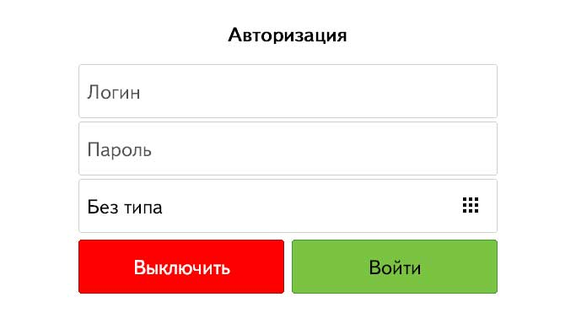
- Страница авторизации в личном кабинете

При нажатии на поле ввода (Логин, пароль), появится экранная клавиатура и выделится красным поле, в которое будет введен набранный текст:
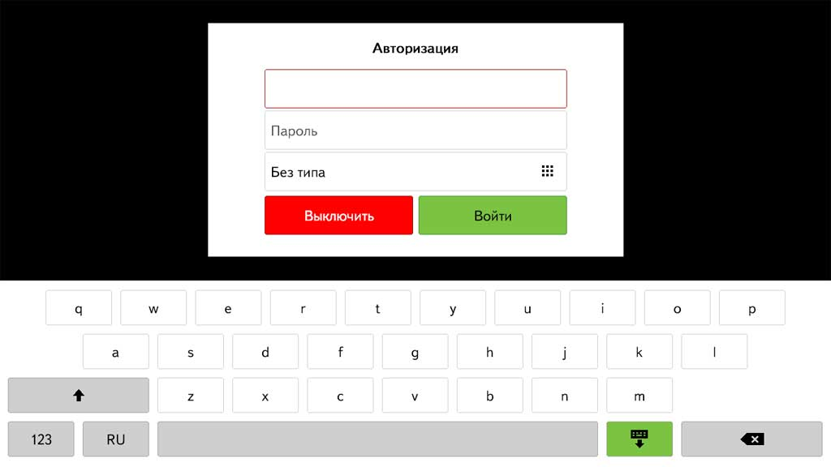
- Страница авторизации в личном кабинете (клавиатура)
- кнопка «123»/ «ABC» переключает между цифрами и буквами;
- кнопка «RU»/ «EN» переключает языки;
- кнопка со стрелкой вверх переключает регистр; 1 нажатие регистр на 1 букву; 2 нажатия фиксирует верхний регистр;
- зеленая кнопка с иконкой клавиатуры и стрелкой вниз закрывает клавиатуру;
- кнопка с крестиком удаляет символ.
Для выбора «Типа устройства» необходимо нажать на ()_ , выйдет список для выбора типа устройств:
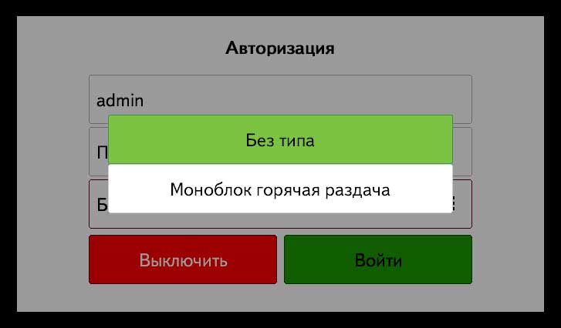
- Страница авторизации в личном кабинете (выбор типа)

Тип устройства выбирать не нужно. Различные типы устройств используются, если в столовой более одного места выдачи продукции, например, отдельно буфет и отдельно выдача комплексного питания.
Режим, выбранный в данный момент, подсвечивается зеленым.
По умолчанию логин – kassa
Пароль – 123456

Работа в главной форме устройства
После авторизации и входа открывается главная форма.
Меню на этом экране соответствует меню, выбранному на этот день в ЛК КШП.

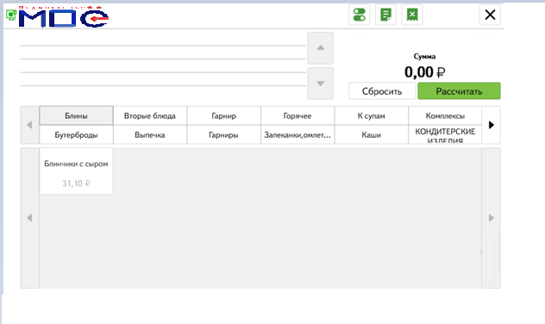
- Главная форма (главный экран)
Описание главной формы:
№ | Значок | Описание
1 | 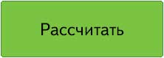 | Совершение покупки
2 | / | Индикатор наличия связи с основным сервером (левый верхний угол)  Красный индикатор свидетельствует о том, что связь отсутствует более чем 5 минут
3 |  | Кнопка завершения работы
4 |  | Настройки параметров
5 |  | Список операций
6 |  | Отмена чека (отмена транзакции)
7 | 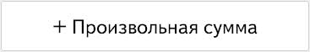 | Произвольная сумма. Для набора произвольной суммы в чек. (по умолчанию данная функция выключена и ее не видно на моноблоке)
7 | 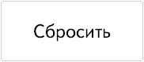 | Сбросить чек. Выводит диалог с вопросом «Очистить ли чек полностью?»
Панель навигации по категориям:
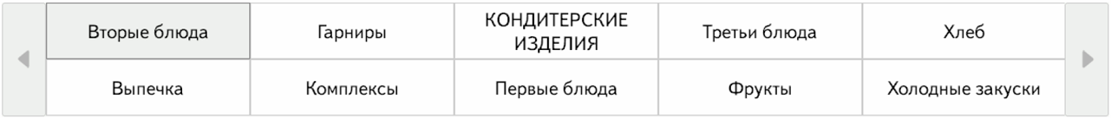
- Категории (выбрана категория Вторые блюда)

Панель навигации блюд по выбранной категории:
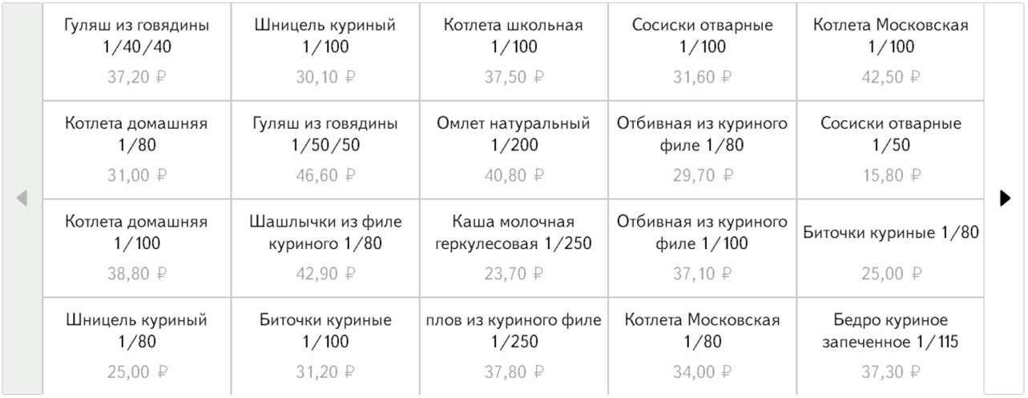
- Вторые блюда

Сейчас на экране только блюда из категории «Вторые блюда», так как она выбрана ранее, при выборе иной категории блюда на панели изменятся.
Настройка блюд и категорий описана в этом разделе инструкции.

Совершение покупки.
Чтобы блюдо попало в чек, необходимо коснуться его названия пальцем.
При заполненном чеке появляются кнопки для операций с пунктами чека:
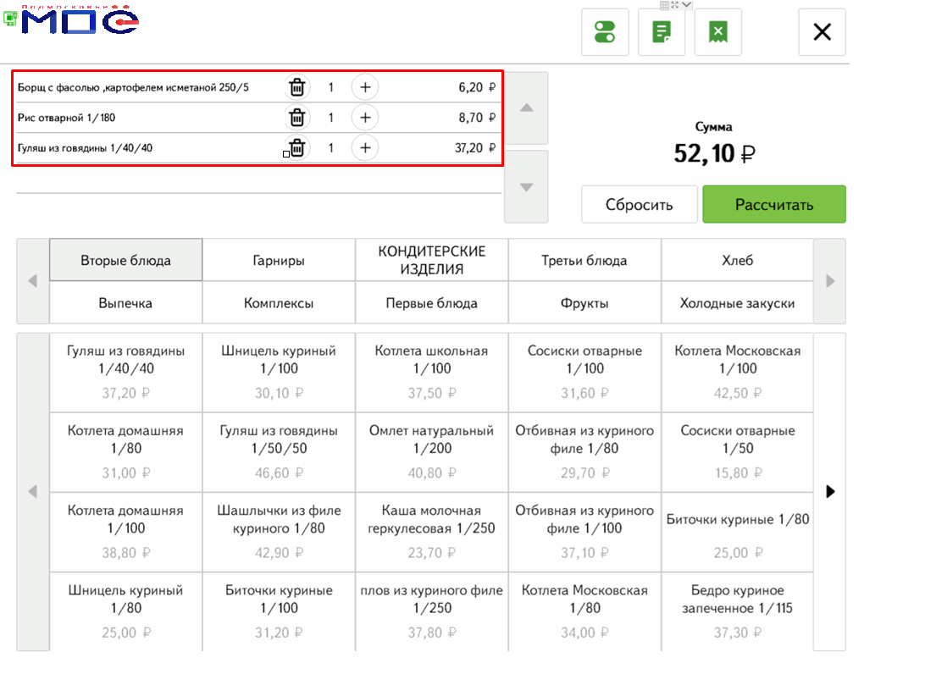
- Категории (выбрана категория Вторые блюда)

№ | Кнопка | Описание
1 |  | Уменьшение количества блюд в чеке (не менее единицы)
2 |  | Увеличение количества блюд в чеке
3 |  | Удаление блюда из чека

При процессе покупки, сотрудник набирает требуемый ассортимент и нажимает кнопку «Рассчитать». ()
Система предлагает поднести карту к ридеру карт для сканирования. В случае успешной идентификации на экране отобразится Фамилия, Имя ученика и сумма покупки.
В случае, если карта не идентифицируется, появится сообщение – «Счет не найден».
В случае превышения лимита на покупку, отобразится сообщение «Сумма чека превышает установленный лимит»

Работа с разделом настройки
В данном разделе описан функционал, доступный пользователю при работе с разделом «Настройки»
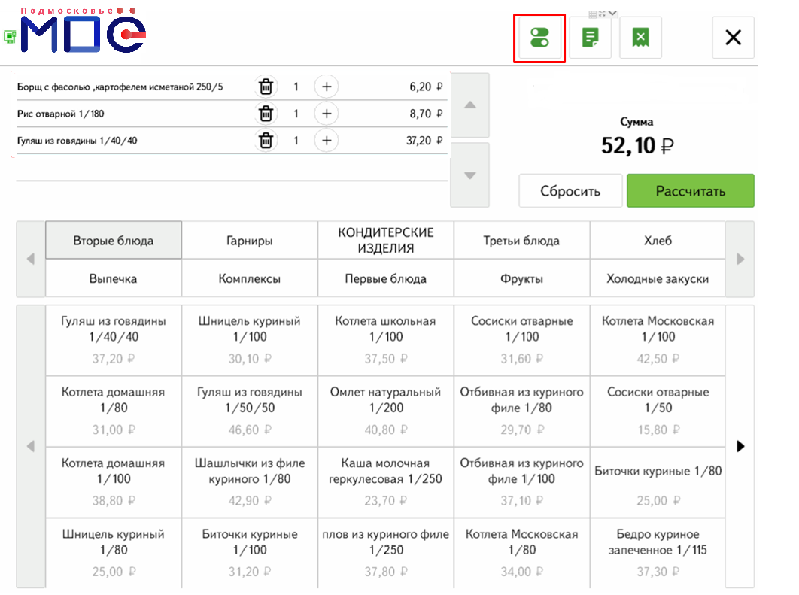
- Категории (выбрана категория Вторые блюда)

При нажатии на кнопку настройки откроется форма для выбора настроек, с которыми возможно работать:
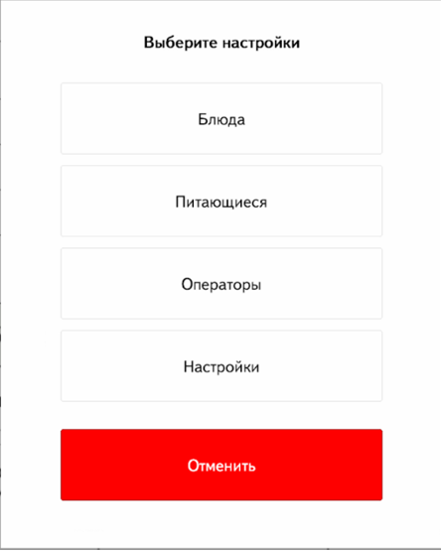
- Окно выбора настроек

№ | Кнопка | Описание
1 | Блюда | В данном пункте настроек можно управлять отображением различных объектов.
2 | Питающиеся | В данном разделе можно привязать карту к ученику или наоборот, отвязать карту от ученика.
3 | Операторы | В данном разделе можно добавлять/удалять и редактировать кассиров (работников столовой)
4 | Настройки | В данном разделе можно настроить размеры кнопок категорий и блюд, определить лимит суммы чека.

Пункт настроек «Блюда»
В данном пункте настроек можно управлять отображением различных объектов на главном экране.
Открывается форма с вкладками «Категории», «Блюда», «Комплексы», «Избранное».
- Вкладка «Категории»:
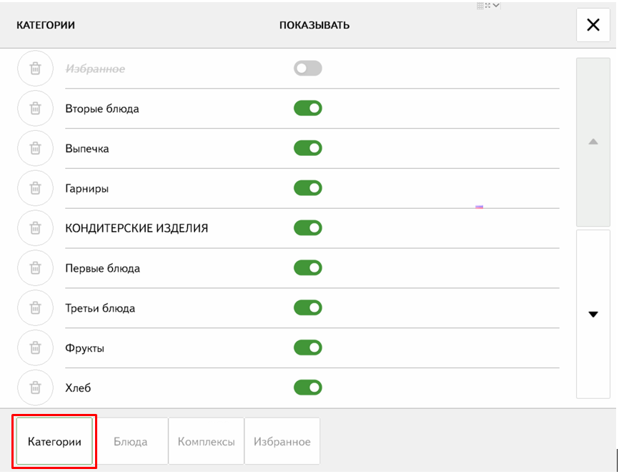
- Категории

 - такое положение переключателя свидетельствует, что категория выключена, она не будет отображаться в списке категорий, и все блюда, которые находятся в ней, соответственно не будут доступны.
- категория включена.
Категория «Избранное» позволяет набирать блюда из разных категорий. Эта категория позволяет ускорить процесс продажи, т.к. все самые «ходовые» блюда всегда будут под рукой. По умолчанию категория «Избранное» отключена.

- Вкладка «Блюда»:
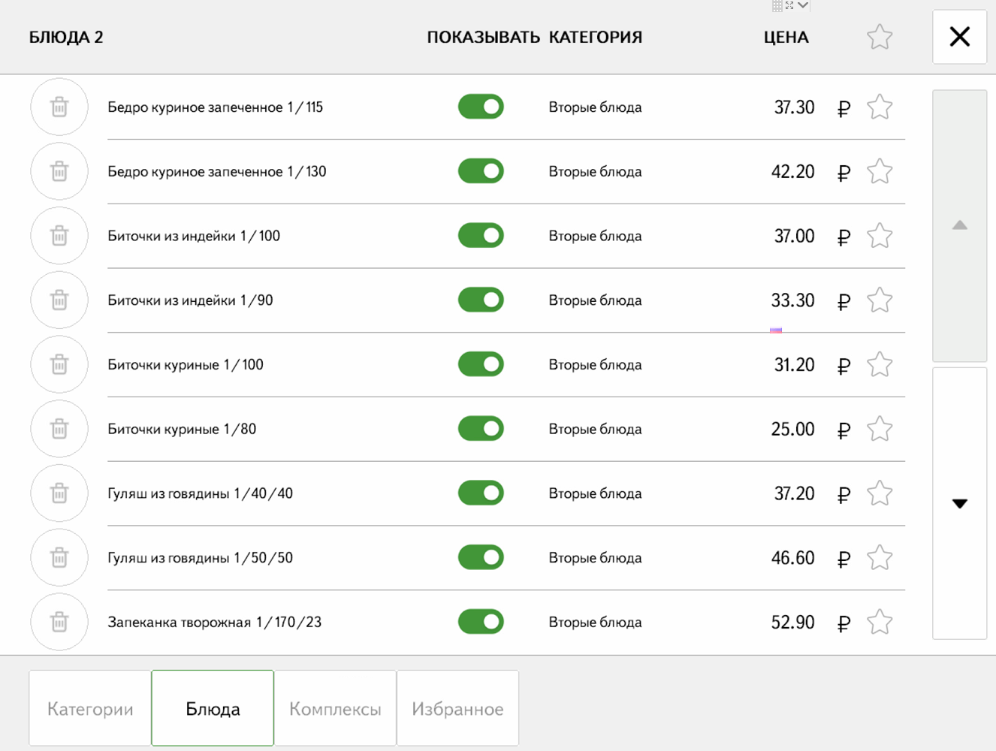
- Блюда

В данной вкладке отображаются все блюда, которые включены в сегодняшнем меню. Любое блюдо можно скрыть переключателем . При этом блюдо не будет отображаться на главном экране.
Чтобы добавить блюда в категорию «Избранное», необходимо нажать на кнопку в виде звезды.
№ | Кнопка | Описание
1 |  | Блюдо не добавлено в категорию «Избранное».
2 |  | Блюдо добавлено в категорию «Избранное».

Ниже представлен пример добавления нескольких блюд в категорию «Избранное»
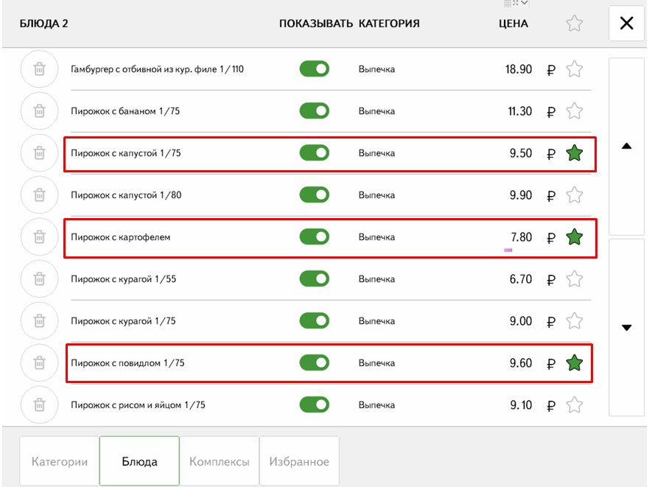
- Выбор избранных блюд

При этом, на главном экране появится категория «Избранное», в которой будут отображены все добавленные блюда.
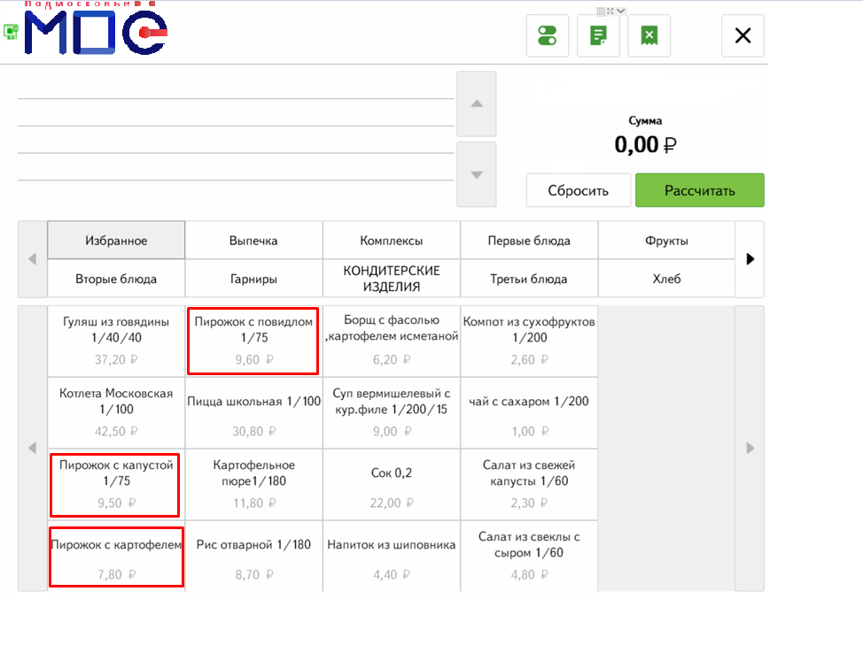
- Появление избранных блюд на основном экране

Обратите внимание, вкладка «Избранное» темнее чем остальные, это означает, что она выбрана в данный момент.
- Вкладка «Комплексы»:
В этой вкладке доступно управление комплексами блюда на основном экране.
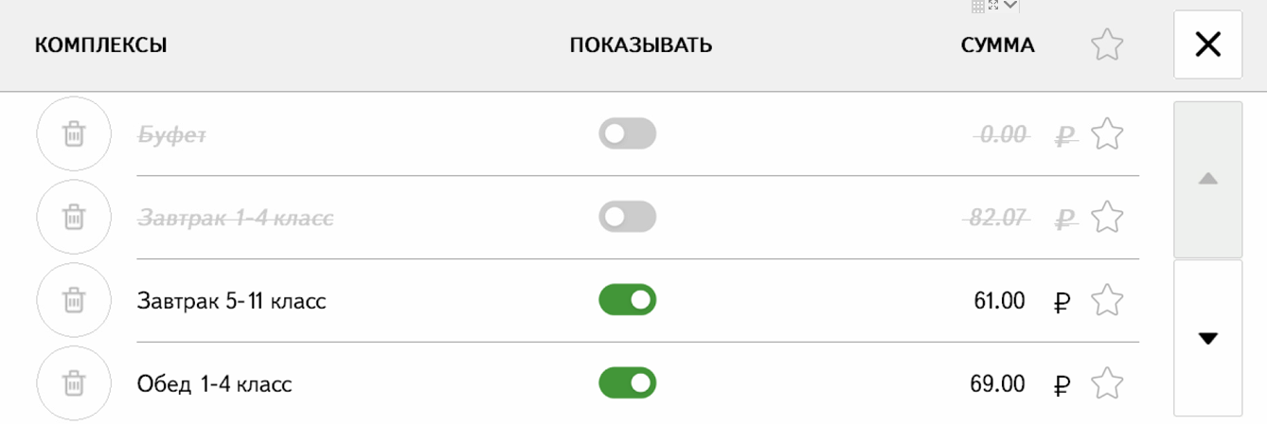
- Комплексы

Управление комплексами аналогично блюдам, можно выбрать показывать или не показывать комплекс, и добавить его в избранное.
- Вкладка «Избранное»:
В этой вкладке можно менять порядок блюд в категории «Избранное»
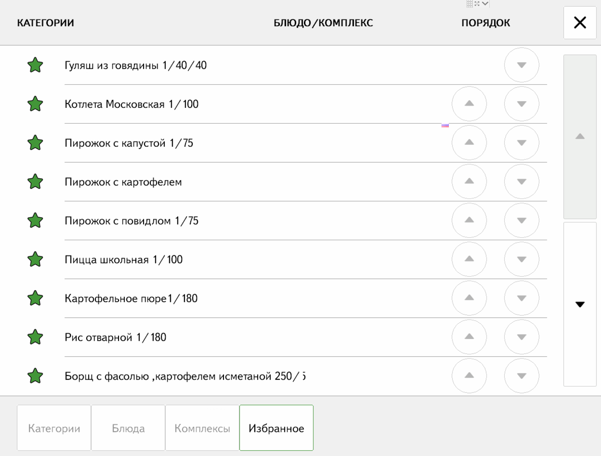

- Избранное

На вкладке «Избранное» кнопками 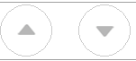 можно менять порядок элементов.

Пункт настроек «Питающиеся»
В данном разделе можно привязать карту к ученику или наоборот, отвязать карту от ученика.
Открывается форма со списком заведенных пользователей в систему:
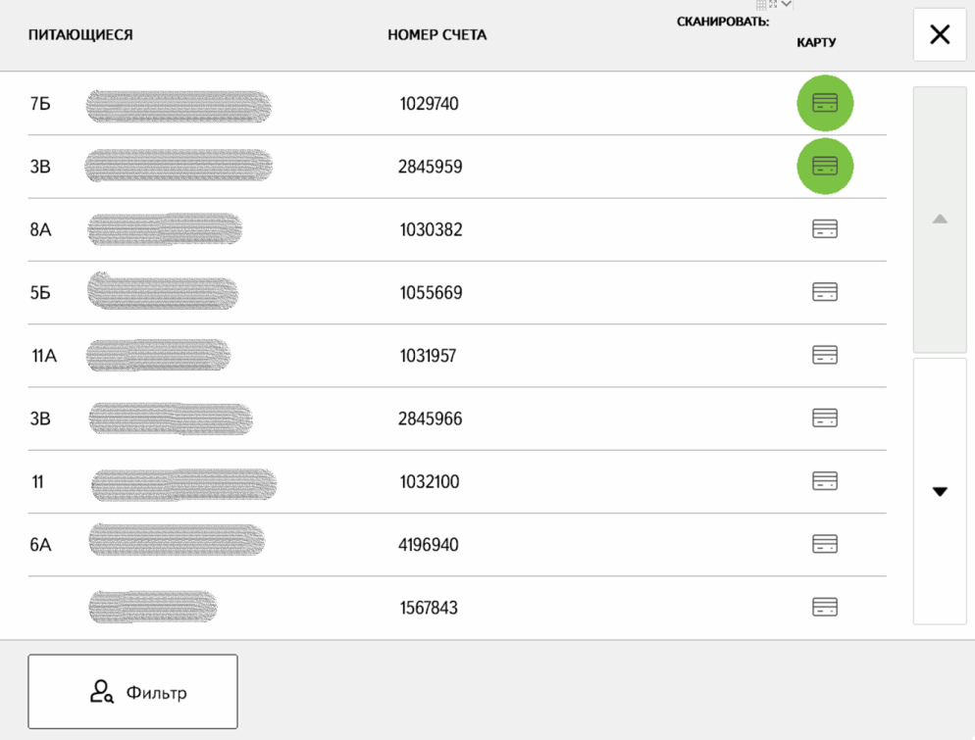
- Питающиеся
Кнопка «Фильтр» позволяет отфильтровать список по номеру ЛС, фамилии или номеру класса.
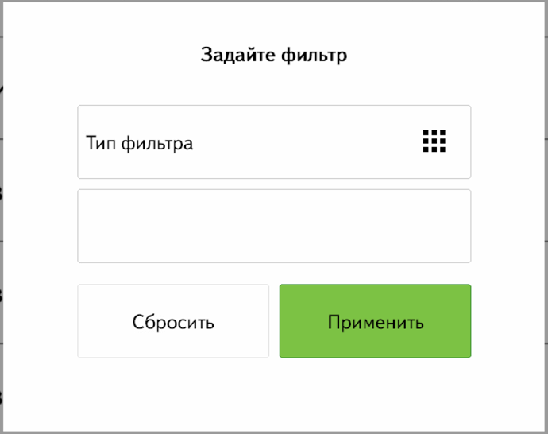
- Фильтр
Напротив ФИО пользователя доступна кнопка, позволяющая привязать к ЛС карту учащегося.
№ | Кнопка | Описание
1 |  | Карта привязана к лицевому счету
2 | 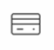 | К лицевому счету карта не привязана

Для привязки карты, необходимо нажать на кнопку, откроется окно, в котором можно выбрать тип привязываемой карты.
Существует два вида карт, используемых в системе: (Бесконтактные карты с чипом MiFare и карты стандарта EMV банковские или транспортные карты). Для включения разных типов карт необходимо обратиться к Администратору СШП.
Для привязки карты MiFare (к данному типу относятся карты Стрелка, а также ряд карт систем СКУД) , необходимо выбрать тип карт "Mifare", нажать на карту «Сканировать» и поднести карту к считывателю бесконтактных карт.

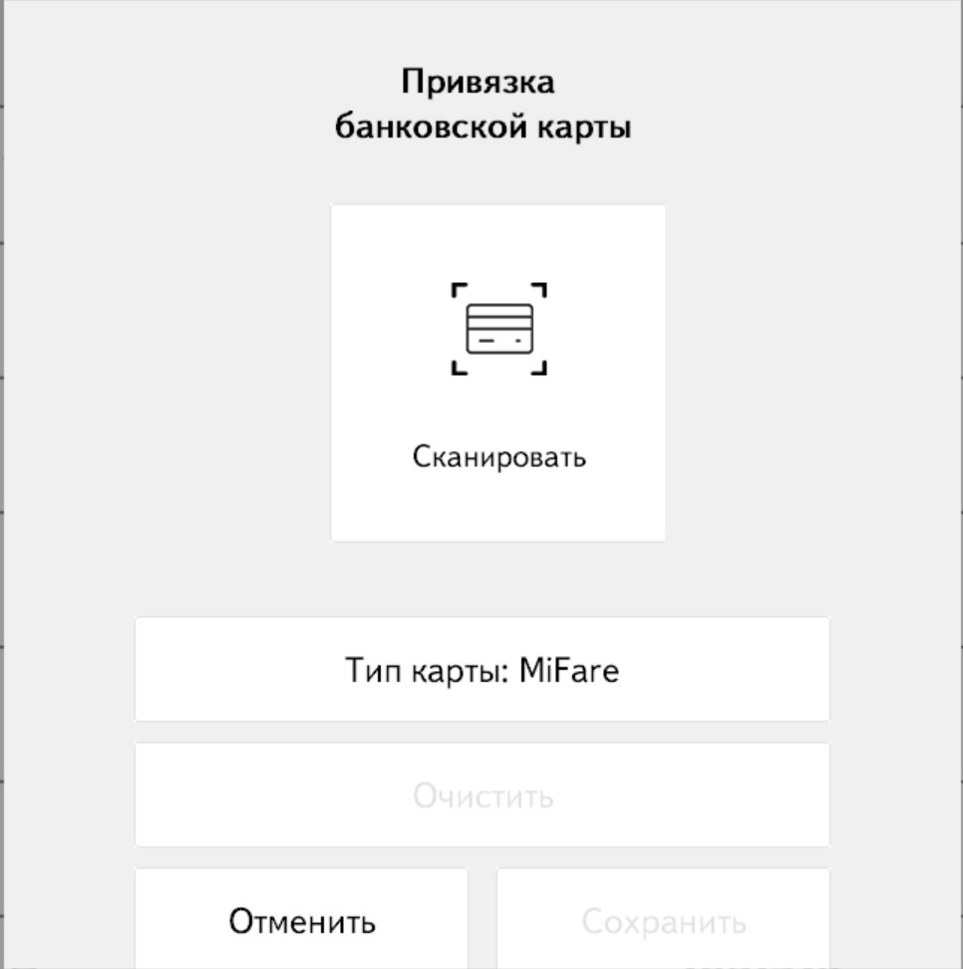
- Окно выбора типа фильтра
После успешной привязки карты, появится соответствующее сообщение. При этом, в ЛК родителя СШП в списке привязанных карт появится новый тип карты с номером, равным номеру лицевого счета. Отвязать данную карту может только родитель. Сотрудник школы отвязать карту самостоятельно не сможет.
Для привязки карты EMV, необходимо выбрать тип карт "Банковские карты", нажать на кнопку «Сканировать».
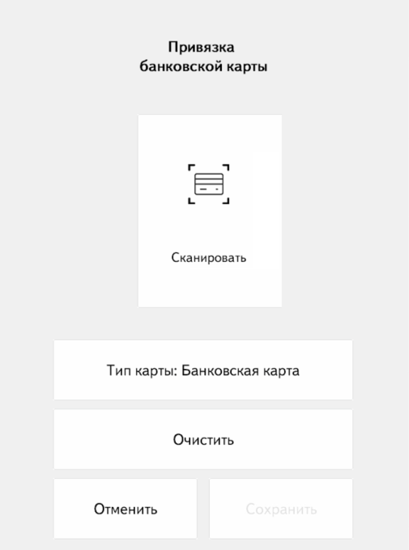
- Окно выбора типа фильтра
При этом на POS-терминале должен загореться экран, и сообщение, приглашающее поднести карту. После успешной привязки, на экране появится соответствующее сообщение. Данные карты можно самостоятельно отвязать на моноблоке – кнопка «Очистить». После этого, можно привязать новую карту. В ЛК родителя данные карты не отображаются.

Пункт настроек «Операторы»
В данном разделе можно добавлять и удалять операторов (работников столовой)
Открывается форма со списком пользователей:
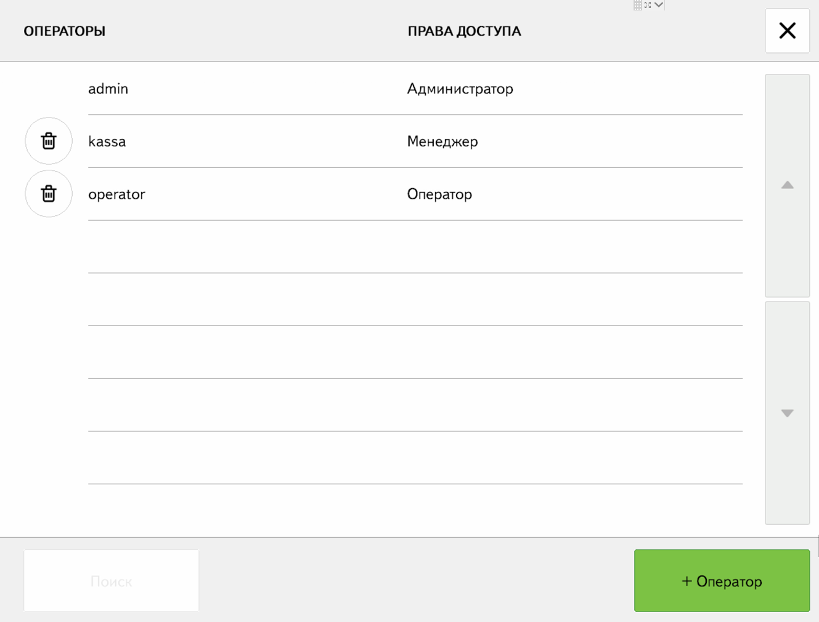
- Операторы

Администратор – полные права, доступны все действия в системе.
Менеджер – не может управлять другими пользователями и добавлять их.
Оператор – запрещено управлять пользователями, просматривать список лицевых счетов и привязывать карты, а также отменять транзакции.
Причем, полный список появляется только у пользователя с ролью Администратор.
У всех остальных пользователей в списке отображается только их учетная запись.
Кнопкой «Удалить» () можно удалить соответствующего пользователя из системы.
Для добавления нового оператора, необходимо нажать на кнопку «+ Оператор».
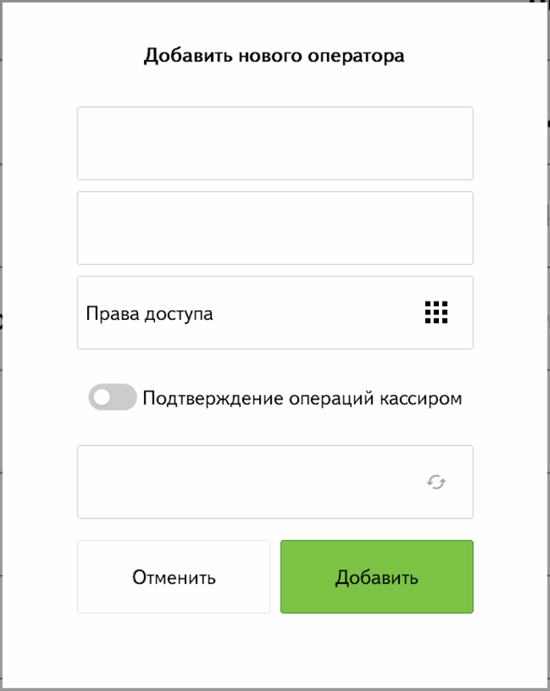
- Окно создания оператора

Режим «Подтверждение операций кассиром» включает функционал, который позволяет оператору совершать реализацию без идентификации по карте. Описание данного функционала приведено ниже. После заполнения всех полей, необходимо нажать кнопку «Добавить».

Пункт настроек «Настройка»
В данном разделе можно настроить размеры кнопок категорий и блюд, определить лимит суммы чека (данный параметр защитит от ошибочной продажи на большую сумму)
Открывается форма с размерами кнопок категорий и блюд:
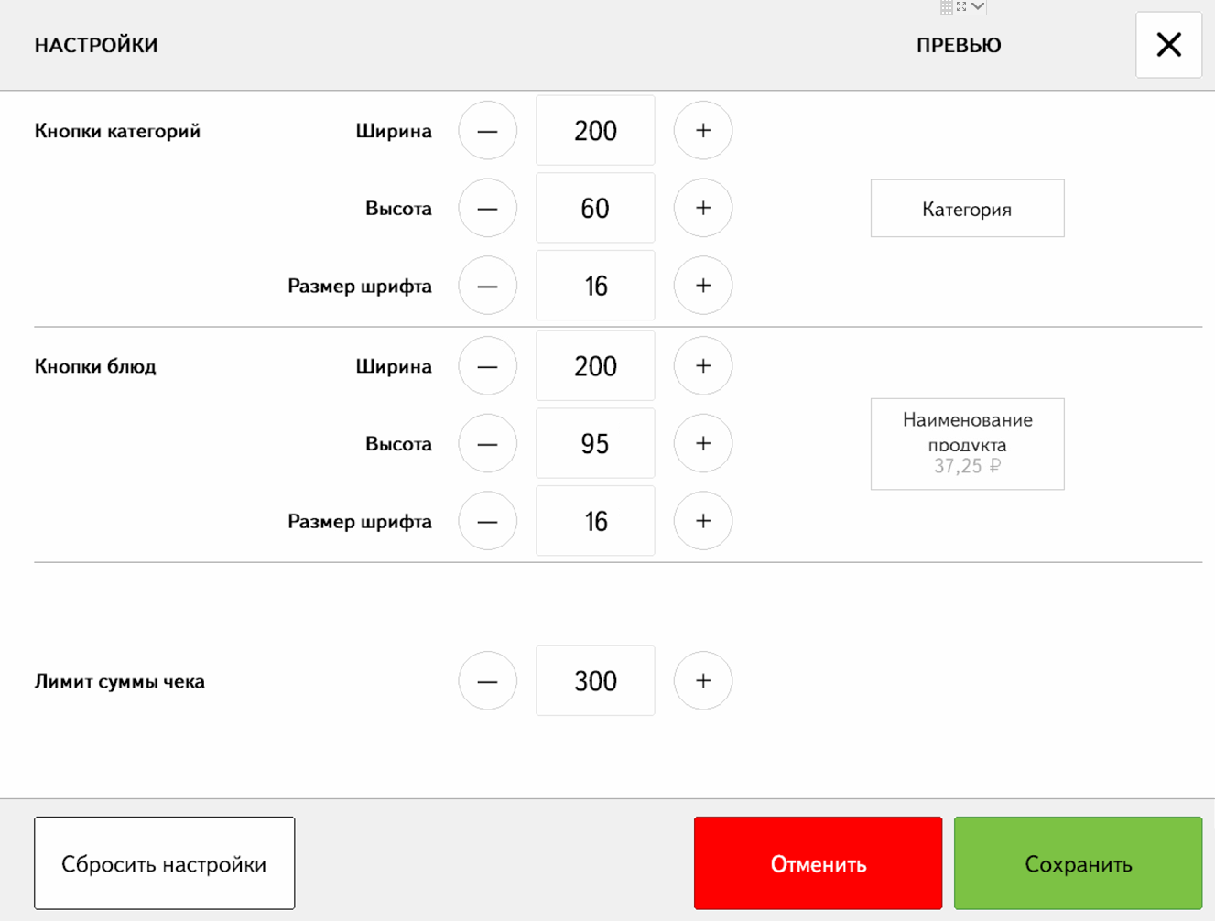
- Окно настроек

Кнопками и уменьшается или увеличивается значение соответствующего поля на единицу. Соответствующая кнопка в поле превью меняет размеры согласно измененным параметрам.
Кнопка «Сбросить настройки» - сбрасывает значения полей на последние сохраненные.
Кнопка «Отмена» - закрывает окно с настройками без сохранения параметров.
Кнопка «Сохранить» - сохраняет значения, введенные в полях ввода.
Значение параметра можно поменять путем ввода числового значения. Для этого необходимо кликнуть на числовое поле, после чего откроется цифровая клавиатура для ввода необходимого значения:
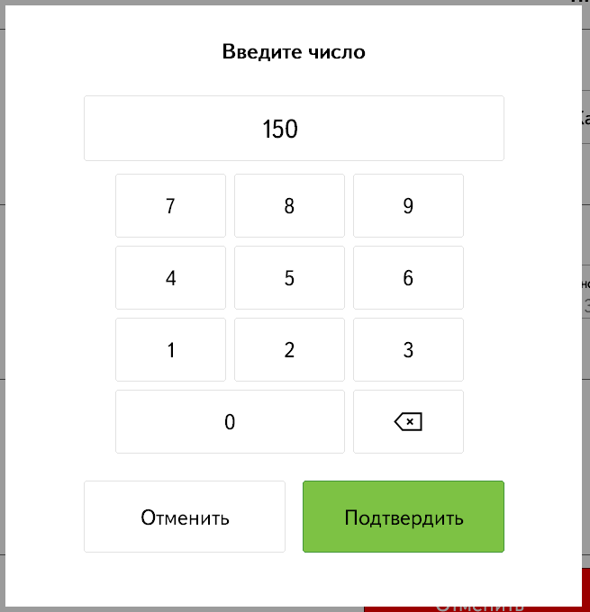
- Ввод числа

В поле «Лимит суммы чека» можно задать максимальную сумму одной покупки.

Подтверждение операции кассиром.
Инструмент «Подтверждение операции кассиром» предназначен для продаж без использования карт учеником. Вместо этого, кассир сам подтверждает покупку своим паролем на финальном этапе оплаты. Для включения функции «Подтверждения операций кассиром» необходимо провести настройки пользователя для которого активируется функционал. Для этого необходимо авторизоваться в ПО моноблока под пользователем с ролью «Администратор». Перейти в управление пользователями. Выбрать существующего пользователя с ролью отличной от роли «Администратор», либо создать пользователя с ролью «Оператор» или «Менеджер».
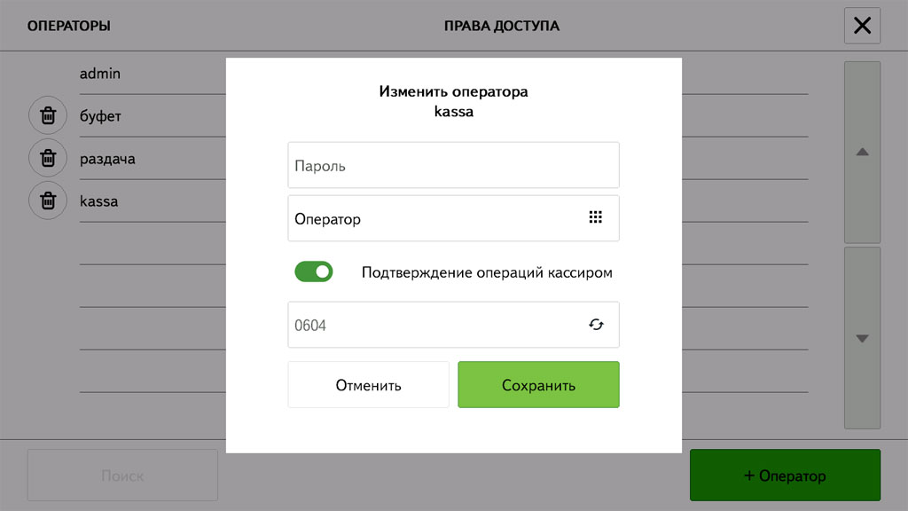
- Изменить оператора

Нажать на переключатель «Подтверждение операций кассиром», после чего в поле ПИН-код появится 4х-значная комбинация ПИН-кода. При необходимости можно изменить комбинацию, нажав на закручивающиеся стрелки в этом поле.
После нажатия кнопки «Сохранить», функция «Подтверждения операций кассиром» включена.
Для отключения функции, достаточно отключить переключатель «Подтверждение операций кассиром» и нажать кнопку «Сохранить».

Набор чека и расчет производятся в стандартном режиме.
Если для пользователя, под которым проводится операция, настроена функция, то после первого неудачного считывания появиться предложение провести «Ручное подтверждение», либо, как и ранее согласиться с тем, что счет не найден.
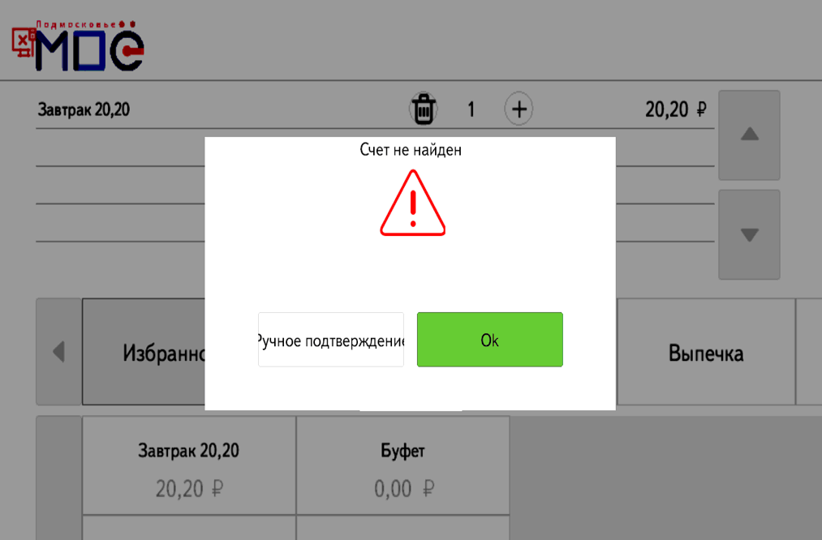
- Ручное подтверждение

Ручное подтверждение.
После нажатия кнопки «Ручное подтверждение» откроется окно с фильтром, где будет предложено задать параметры фильтра для поиска счета, по которому необходимо провести операцию.

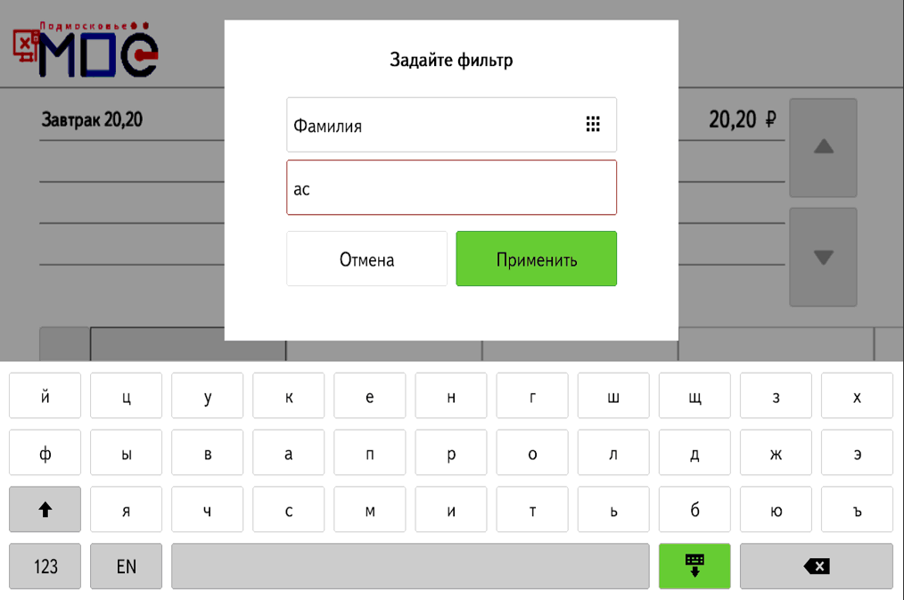
- Ручное подтверждение

Фильтровать можно по номеру счета, фамилии и классу.
После применения фильтра, выйдет список счетов, подходящих заданным параметрам фильтрации.
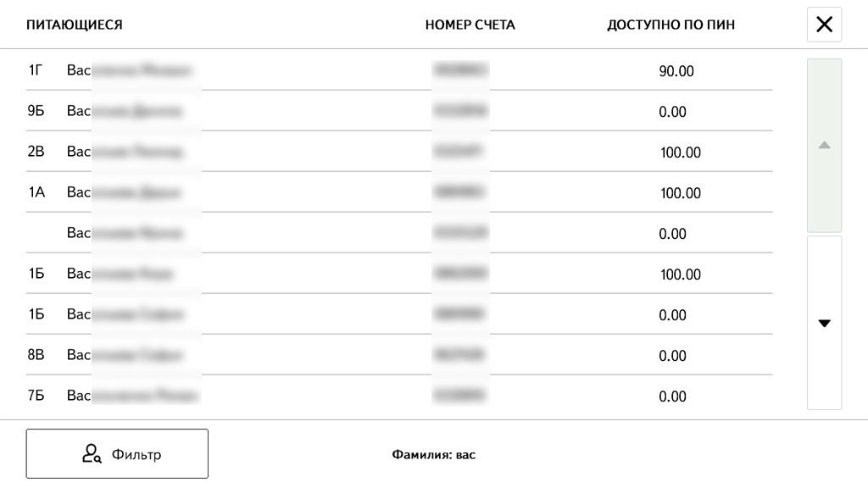
- Список счетов

При необходимости, критерии фильтрации можно уточнить, нажав на кнопку «Фильтр».
В поле «Доступно по ПИН» указывается доступная сумма для подтверждения на момент проведение операции. Лимит, установленный на проведение подобных операций, 100 руб./день, при условии достаточности фактического баланса на счете.
Из списка отфильтрованных счетов необходимо выбрать искомый счет, после чего, если достаточно средств, доступных для поведения операций по ПИН-коду, будет предложено ввести сам ПИН-код.
ПИН-код кассира, для проведения продажи через инструмент «Подтверждение операции кассиром» необходимо узнать у ответственного сотрудника столовой с ролью «Администратор». Данный пароль задается при создании/редактировании пользователя в разделе «Операторы» при включении параметра «Подтверждение операции кассиром».
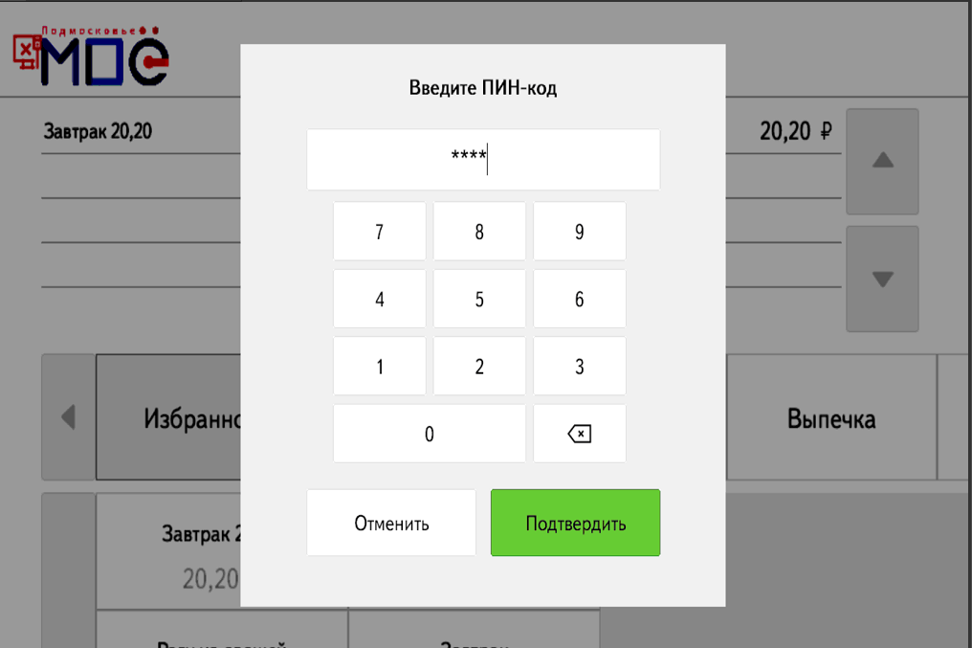
- Окно ввода ПИН-кода

Если ПИН-код совпадает, то операция будет проведена.
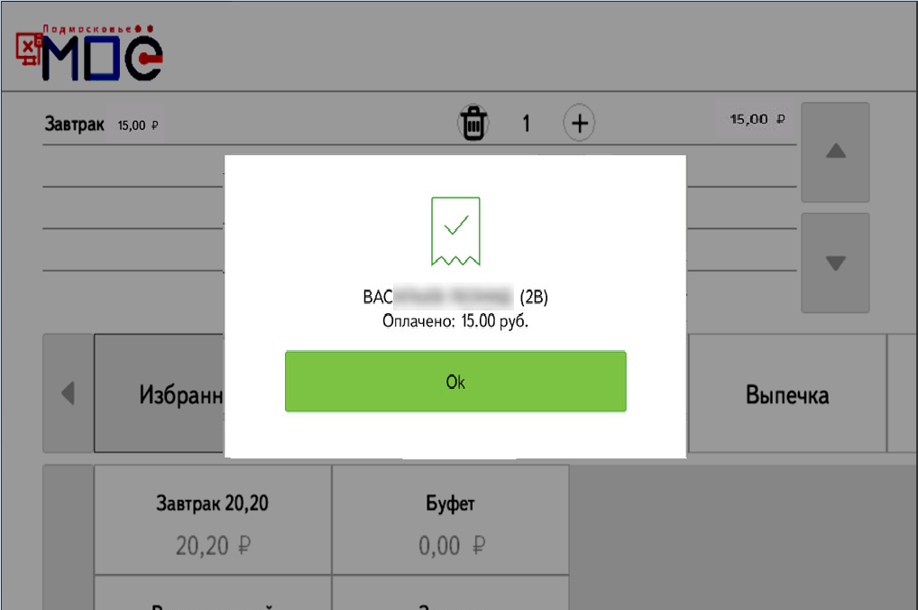
- Результат операции

Операция будет помечена как проведенная с подтверждением. По таким операциям доступна выгрузка отдельного отчета в ЛК администратора школы «Оплаты по ПИН- коду».

Список транзакций за день
При нажатии кнопки откроется форма со списком операций за текущий день:

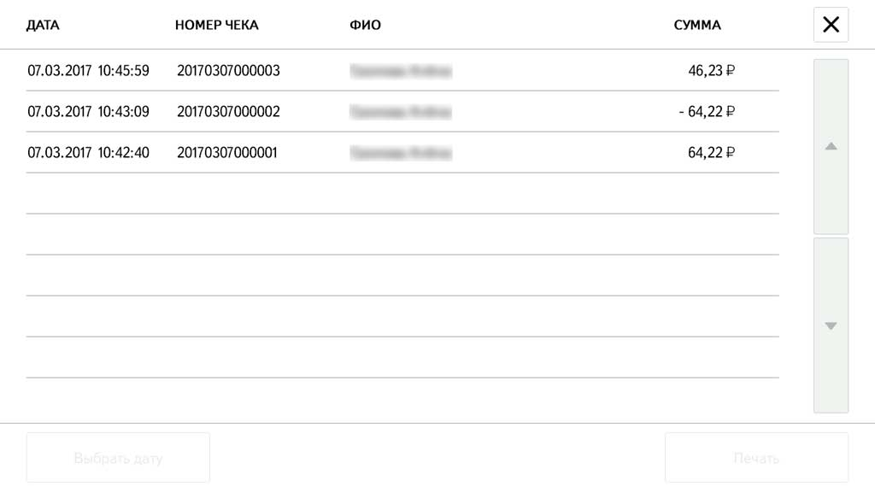
- Список транзакций за день

Кнопка отмены чека (отмены транзакции)
При нажатии на кнопку отмены чека будет предложено ввести полный номер чека для отмены:
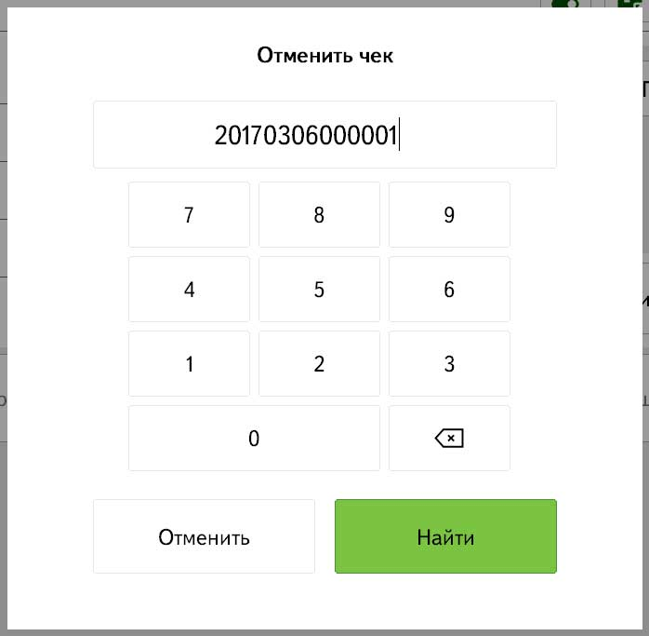
- Окно ввода номера
После ввода номера чека и нажатия на кнопку «Найти» будет показана короткая информация по чеку (если такой чек найден), а также если этот чек возможно отменить (ограничения указаны ниже) будет доступна кнопка «Удалить чек»:

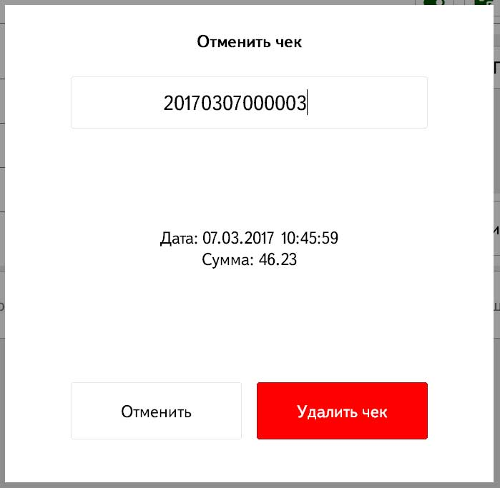
- Окно удаления чека

После нажатия на кнопку «удалить чек» будет произведено формирование чека отмены, о чем система проинформирует:
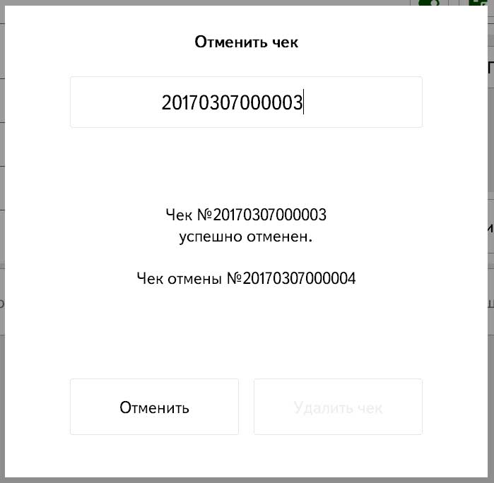
- Окно формирования чека отмены

Ограничения для удаления чека, когда система запретит создание отменной операции:
- отменяемый чек должен быть создан в текущем дне;
- отменяемый чек не должен быть отменен ранее;
- отменяемый чек не должен сам отменять другой чек.

Завершение работы.
Для завершения работы на моноблоке, необходимо нажать на кнопку в виде крестика в верхнем правом углу главного экрана. Система предложит следующие варианты:
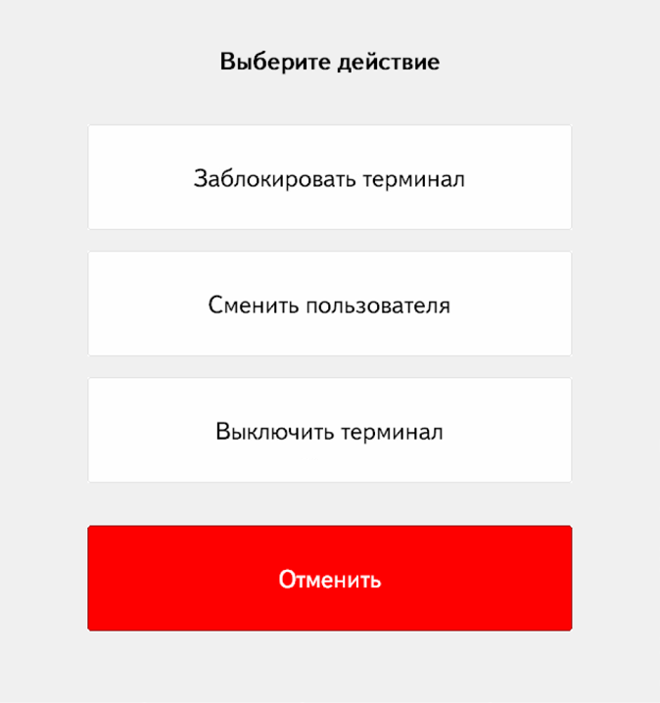
- Окно завершения работы

Заблокировать терминал – программа будет заблокирована, система предложит заново ввести пароль текущего пользователя.
Сменить пользователя – программа будет заблокирована, появится окно авторизации, как при запуске.
Выключить терминал – программа будет закрыта. И в зависимости от настроек, либо полностью выключится терминал, либо станет доступен рабочий стол операционной системы.

